U kapalin jsme se již naučili jejich vlastnosti, Pascalův zákon, který platí pro kapaliny v uzavřené nádobě, a princip hydraulického zařízení.
V dalších 4 lekcích o kapalinách bychom se měli zabývat:
- hydrostatickou tlakovou sílou – ta způsobuje
- hydrostatický tlak
- a jejím působením vzniká i vztlaková síla v kapalině
- a na závěr se naučíme, jak se chovají tělesa v kapalině – proč někdy klesají, někdy plavou, …..
Až tohle projdeme, tak slibuji, že do konce roku už nebude žádný nový vzoreček a počítání, ale teď v této kapitole nás ještě 3 nové čekají, první z nich v dnešní lekci.
Ale nebojte, to „dáme“! Takže dnes začínáme tou hydrostatickou tlakovou sílou.
Hydrostatická tlaková síla
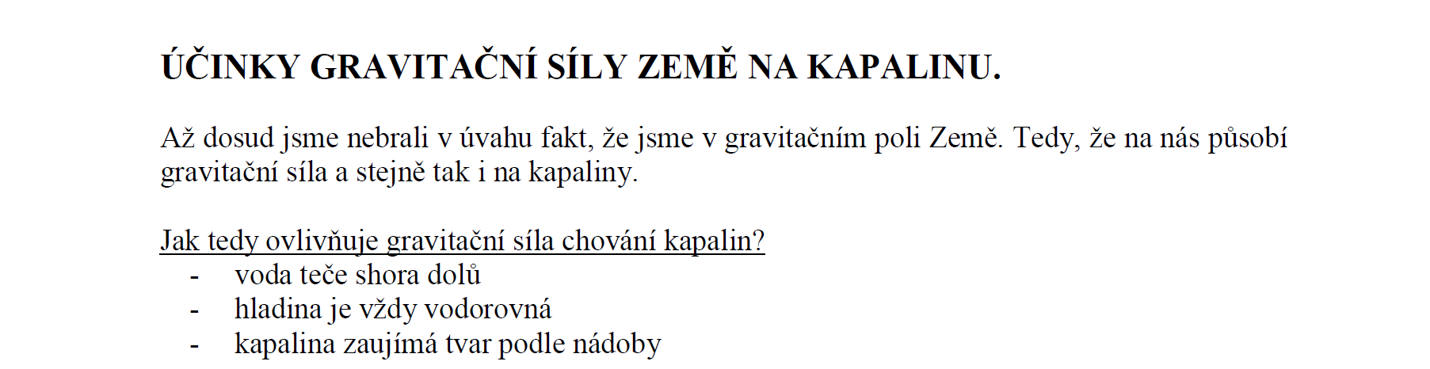
Přečti si teorii:

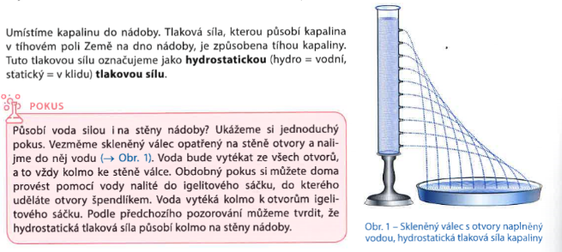

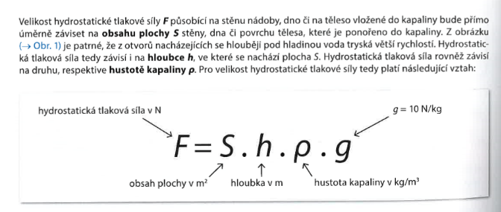

hydrostatický paradox – hydrostatické paradoxon
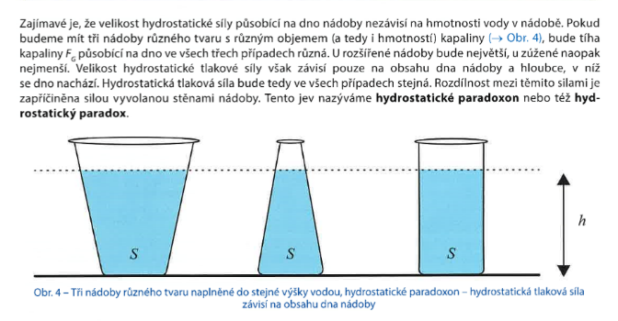

Podívej se na dvě videa s pokusy
- jak lze pokusem dokázat hydrostatickou tlakovou sílu (1 minuta)

https://www.youtube.com/watch?v=i7b0DAdKwDA

- jak lze pokusem ukázat hydrostatický paradox (hydrostatické paradoxon - 2 minuty)
https://www.youtube.com/watch?v=_Cpe2_EVh6s

